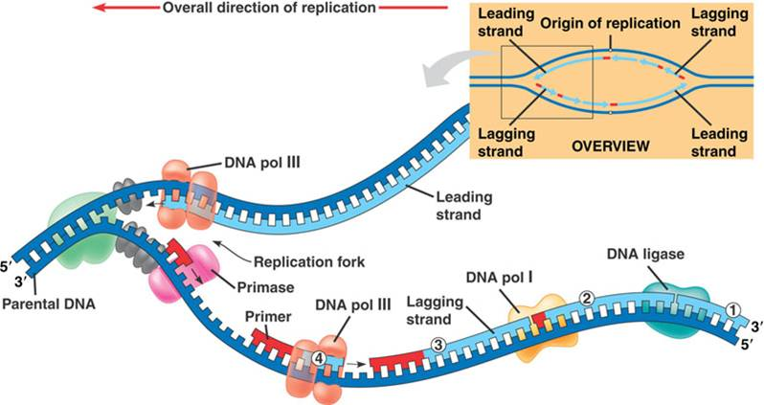

a)

b)

c)

d)

e)

f)

g)

h)

i)

j)

k)

l)



a)

b)

c)

d)

e)

f)

g)

h)

i)

j)

k)

l)